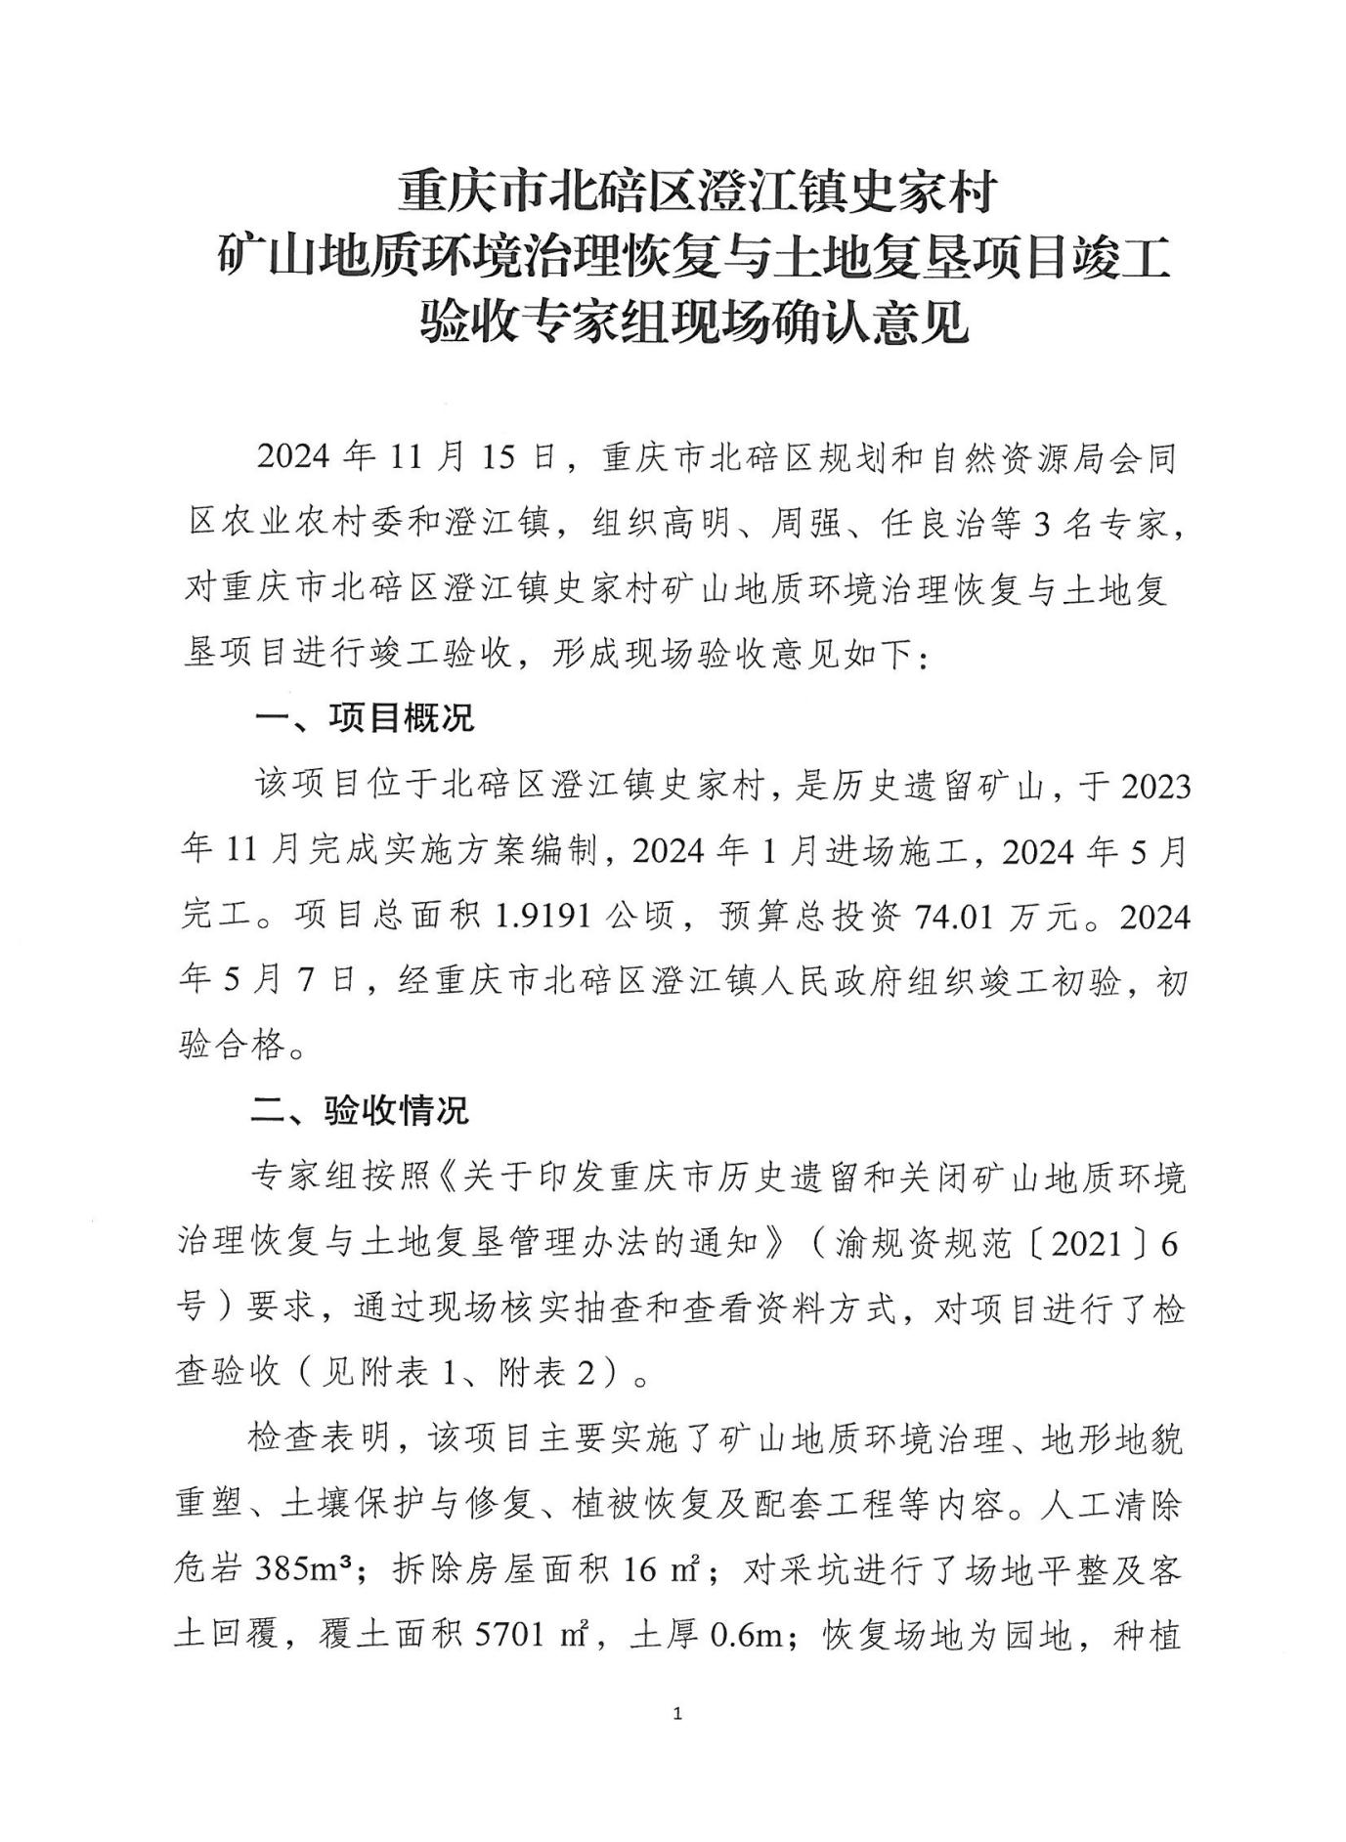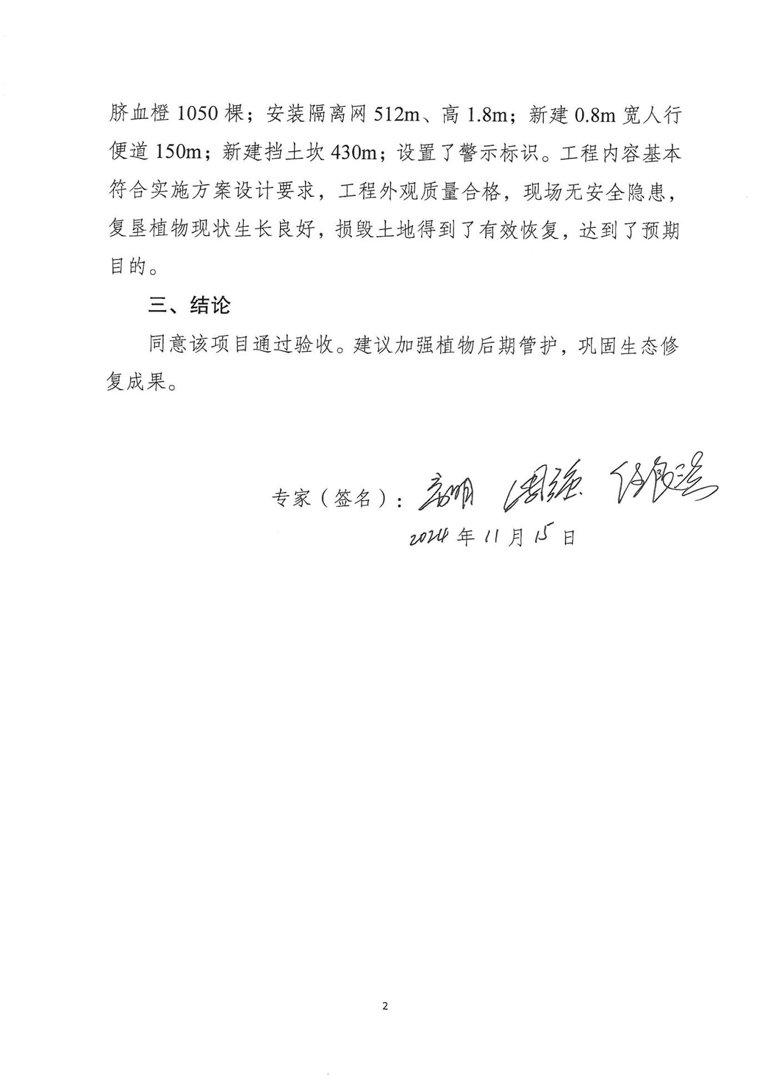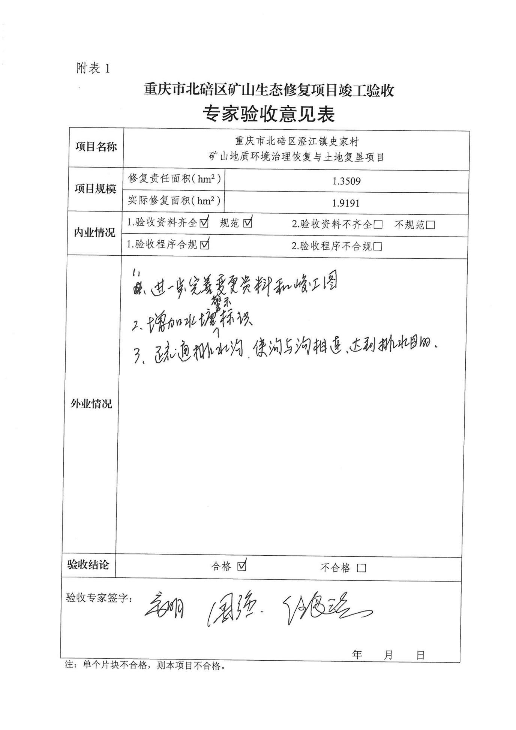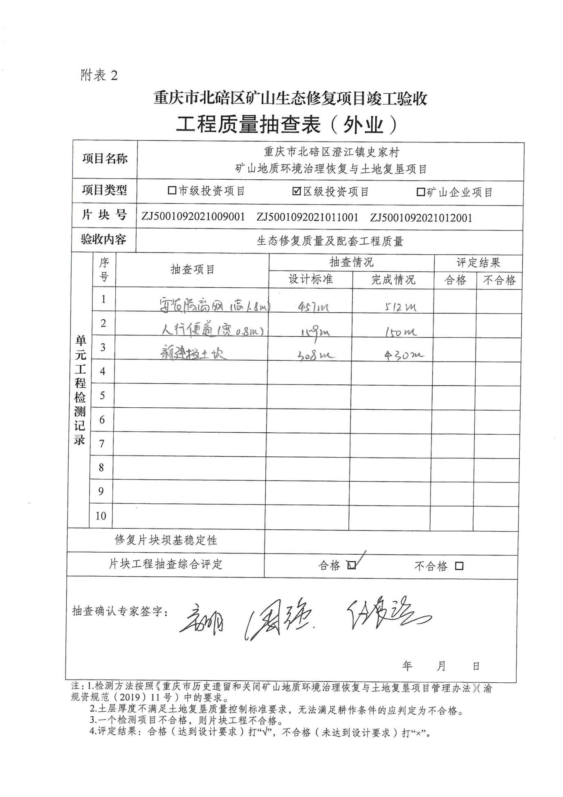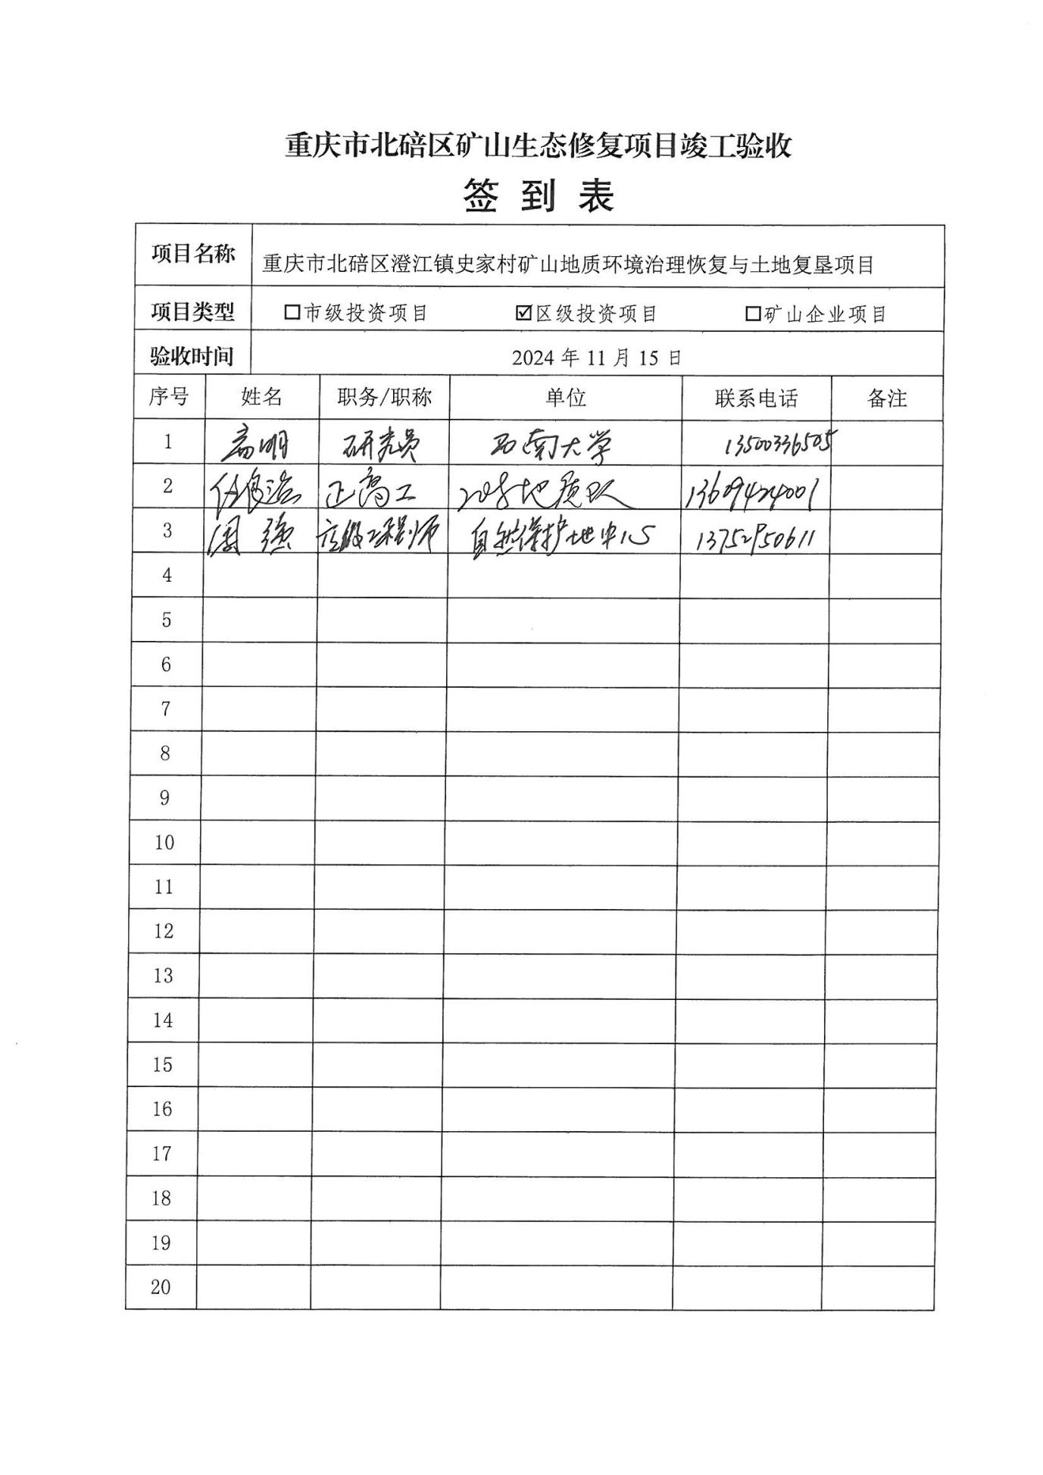

附件2

涉及图斑编号清单

|  |  |  |  |  |
| --- | --- | --- | --- | --- |
| 项目名称 | 图斑编号 | 图斑面积（㎡） | 修复治理面积（㎡） | 修复后地类 |
| 重庆市北碚区澄江镇史家村矿山地质环境治理恢复与土地复垦项目 | ZJ5001092021009001 | 1643.38 | 1930.00 | 灌木林地、果园等 |
| ZJ5001092021011001 | 1327.33 | 1530.00 | 灌木林地、果园、裸岩石砾地等 |
| ZJ5001092021012001 | 10533.06 | 15730.94 | 果园、灌木林地等 |

重庆市北碚区规划和自然资源局办公室 2024年11月20日印发